先在docker上注册一个账号

<https://hub.docker.com/>

Windows看这个链接，了解如何安装

<https://www.runoob.com/docker/windows-docker-install.html>

mac安装请参看这个链接：

<https://docs.docker.com/docker-for-mac/install/>

对windows10或mac，以下是下载路径：

<https://hub.docker.com/search?q=&type=edition&offering=community&sort=updated_at&order=desc>

根据你的电脑配置作相应地选择, 注意是：Docker Desktop

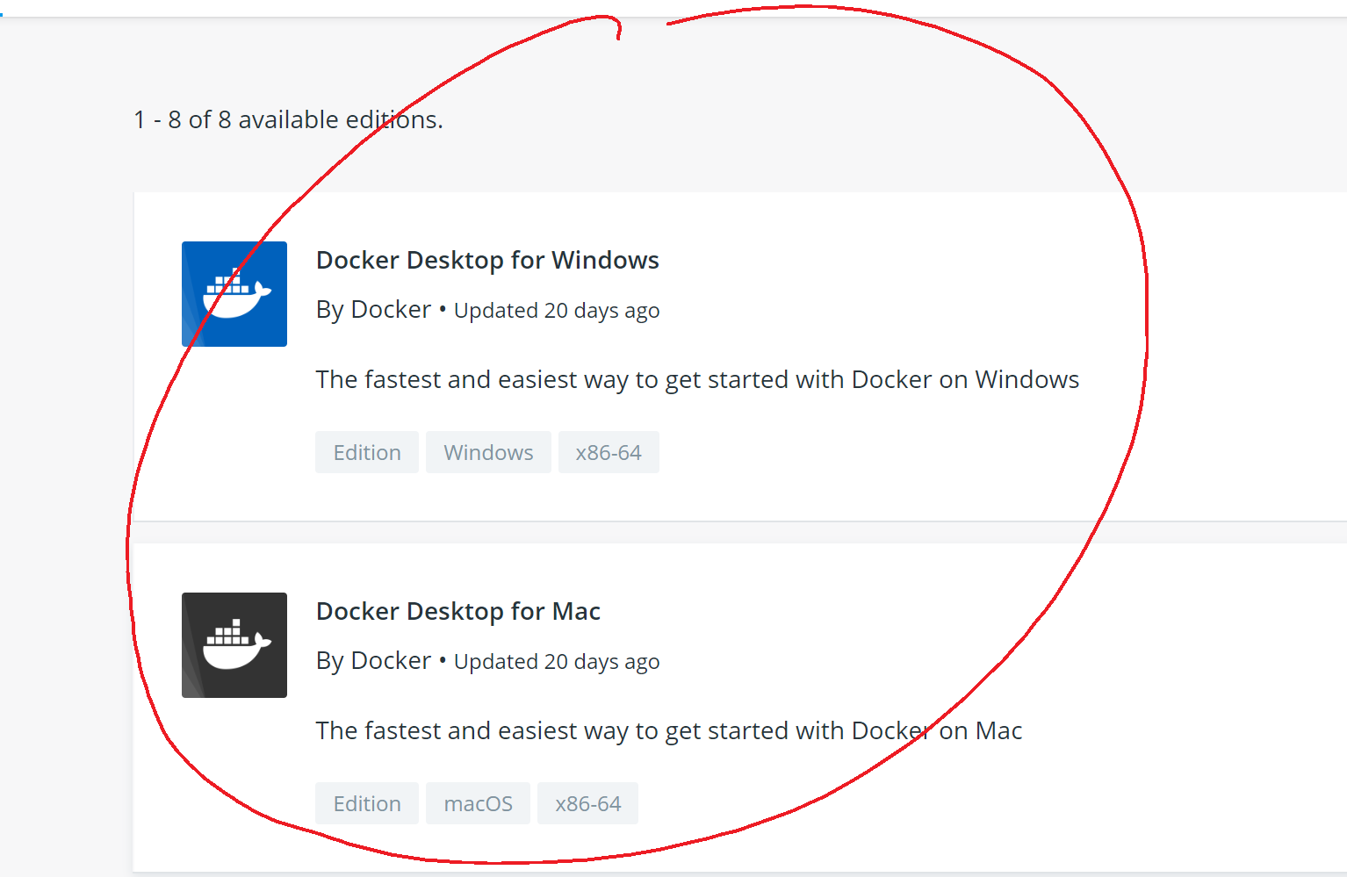

Windows可选下载地址：

<https://oomake.com/download/docker-windows>

注意Windows10，安装前要启用以下Hyper-V

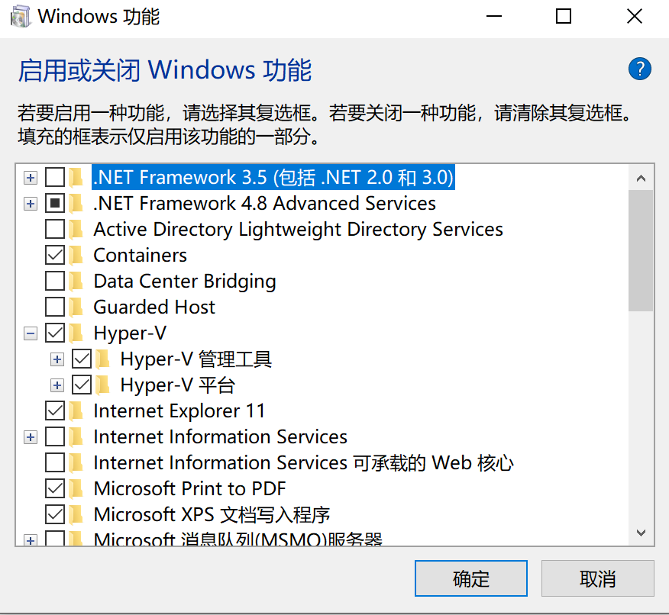

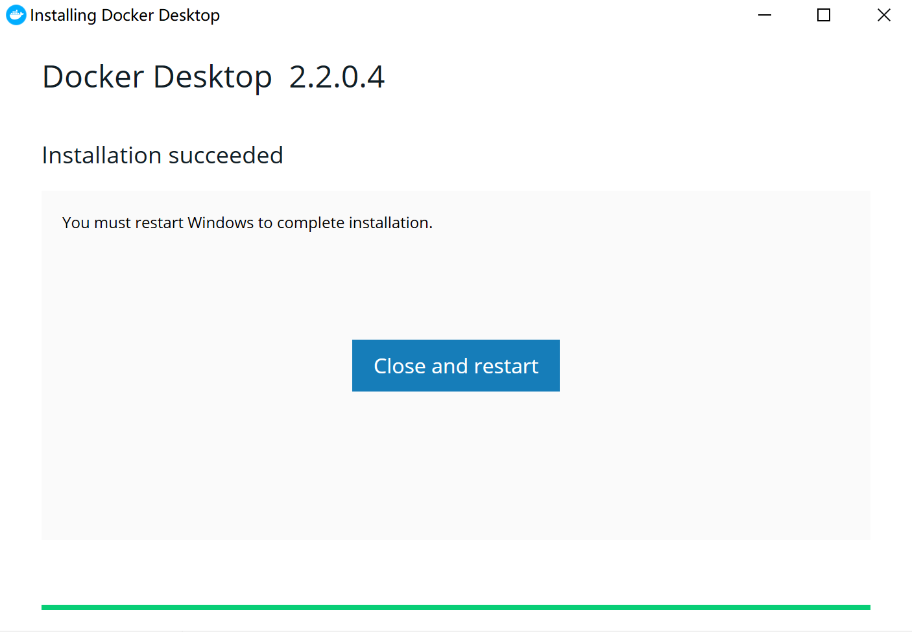

在下图中填入第一步申请的账号和密码

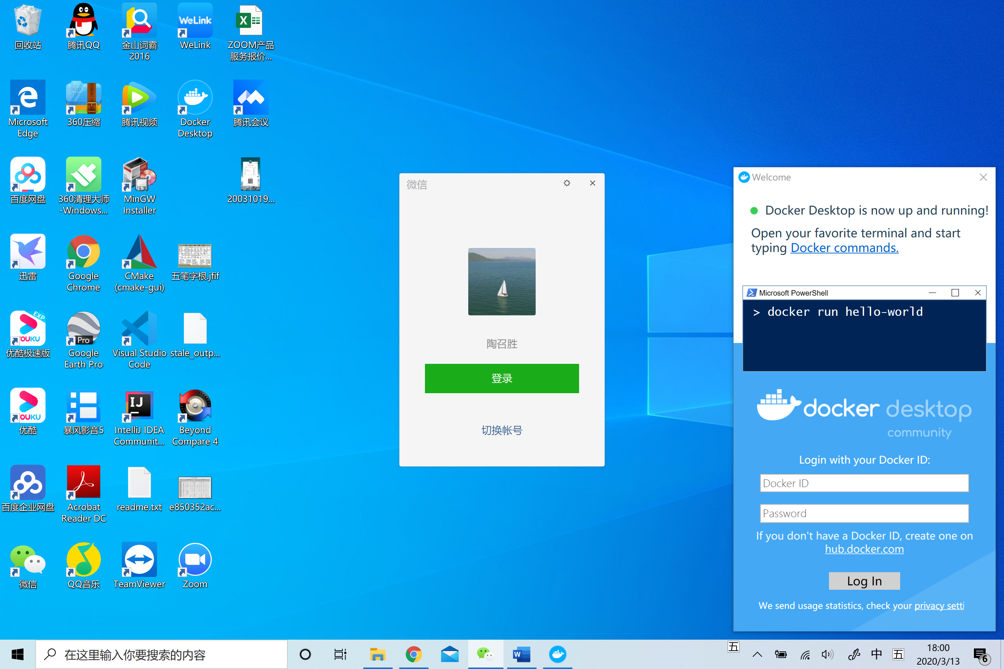

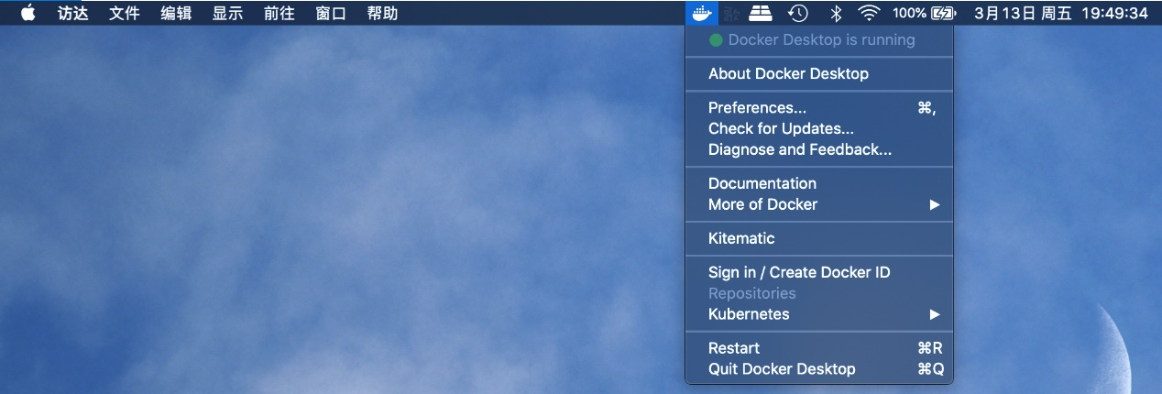

镜像加速器地址 <https://registry.docker-cn.com>

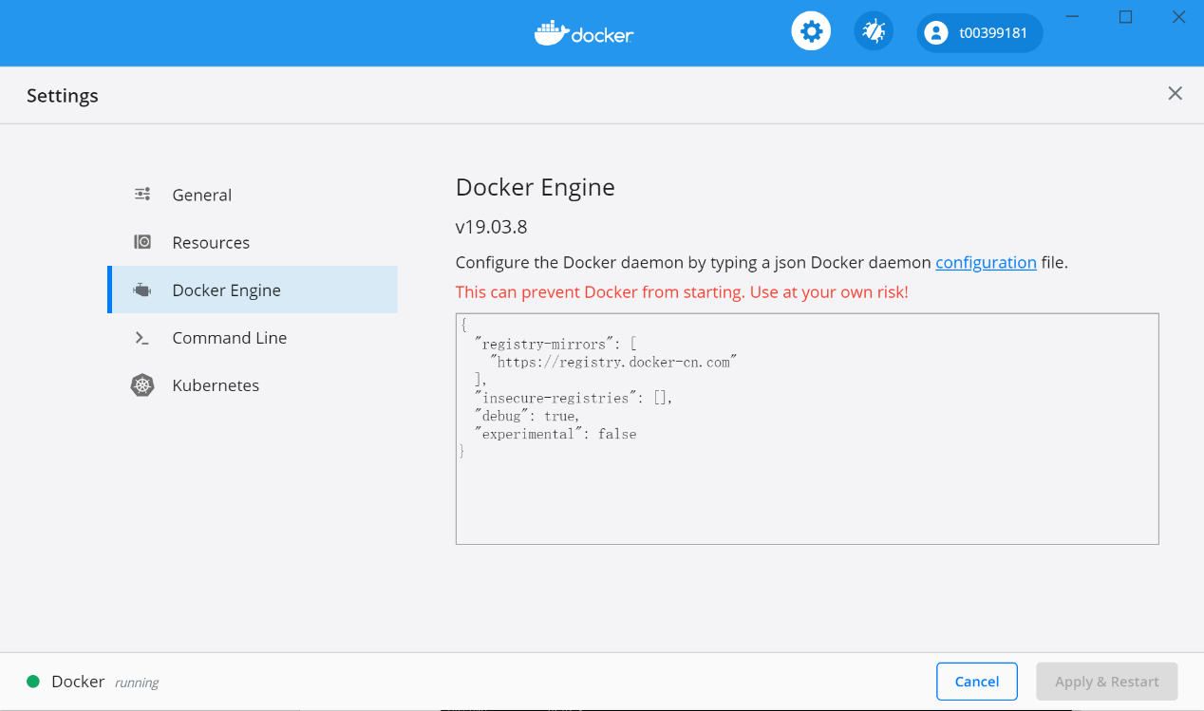

其它镜像源（可以同时配置）：

"https://hub-mirror.c.163.com",

"https://ustc-edu-cn.mirror.aliyuncs.com",

"https://ghcr.io",

"https://mirror.baidubce.com"

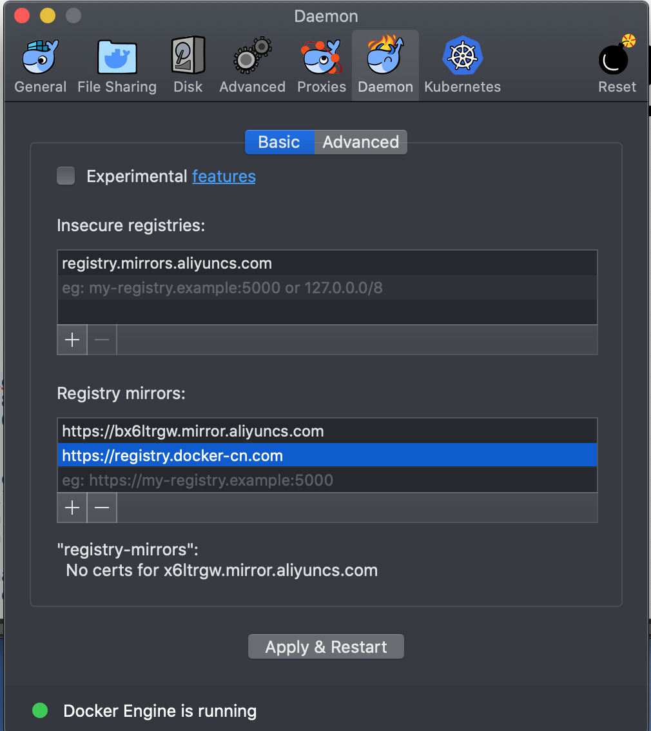

安装是否成功的确认命令：

1、docker version 来查看版本号

2、docker run hello-world 载入测试镜像

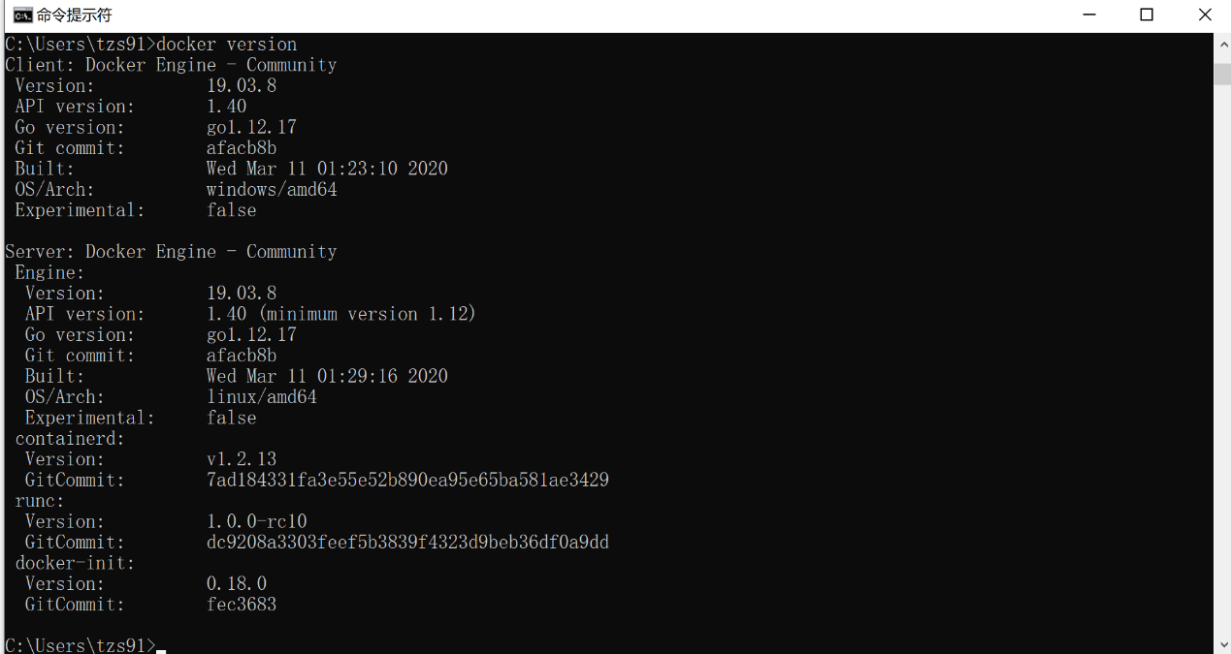

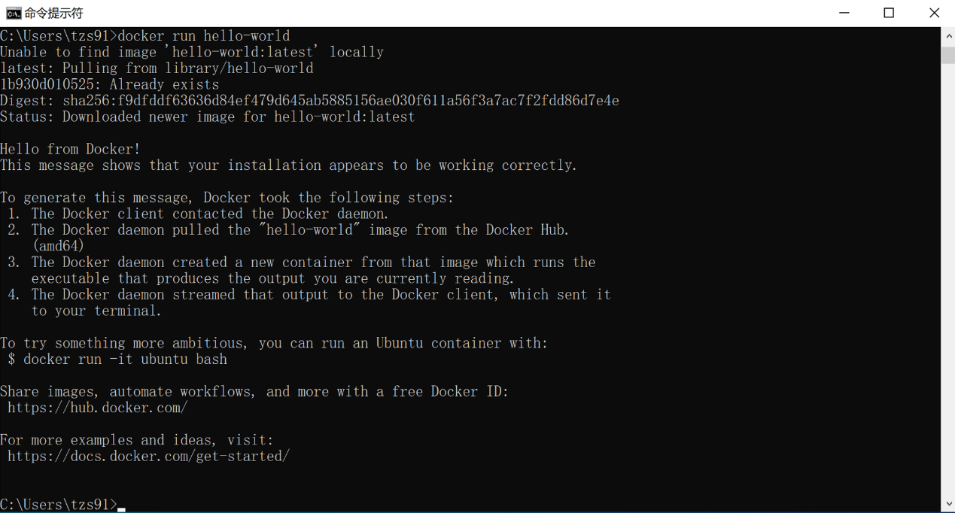

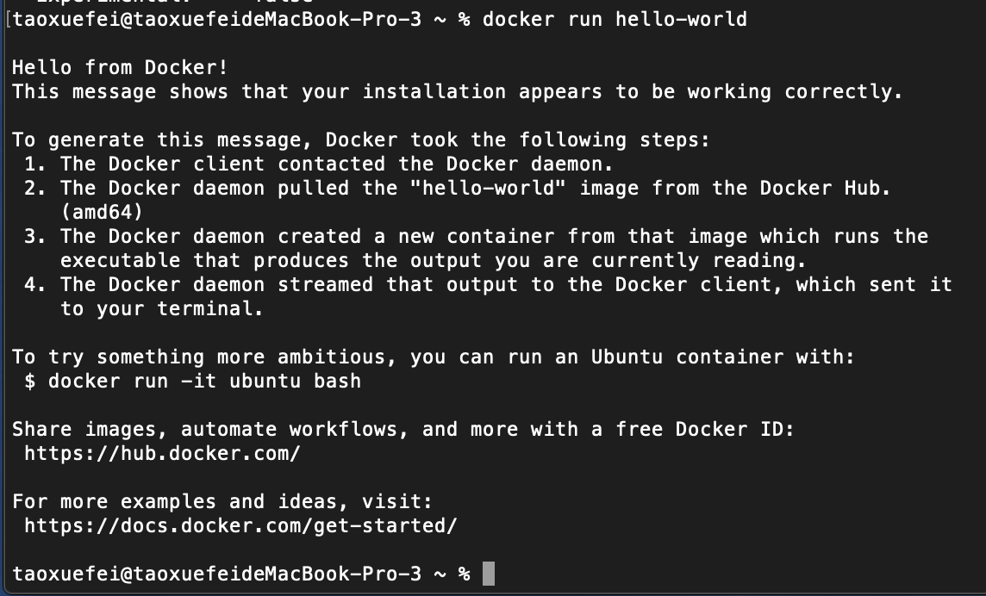

mvn clean package docker:build

如果报以下错：

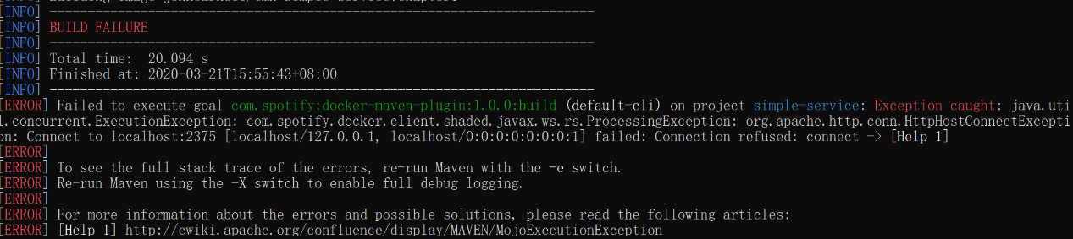

请转到docker设置，将以下项勾选，重启docker

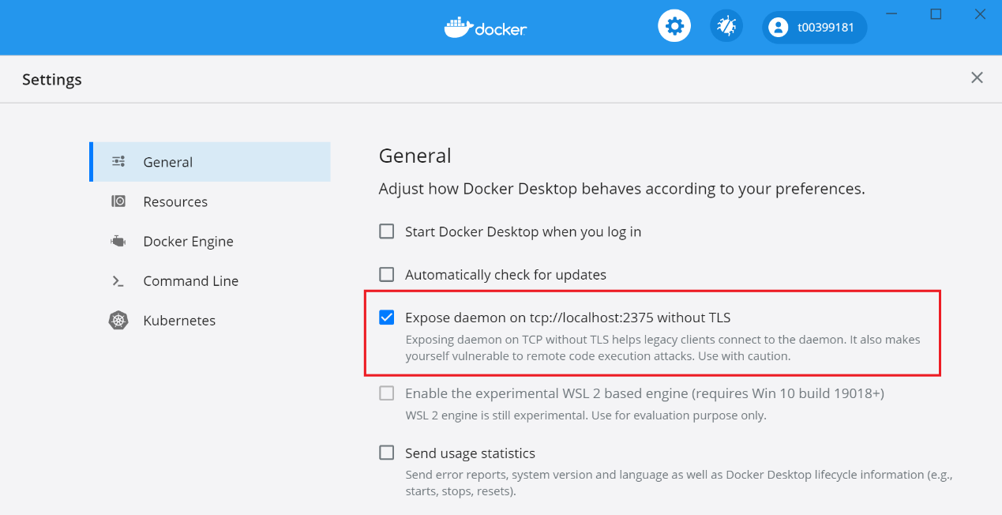

其它参考：

Docker for win10 桌面版的安装及配置

<https://www.cnblogs.com/kankankanfuke/articles/15362887.html>

<https://www.cnblogs.com/qubernet/archive/2022/10/25/16824689.html>

安装postman：

<https://www.postman.com/downloads/>